
Guide du débutant

Chapitre 14
Personnaliser LibreOffice

Droits d’auteur
Ce document est protégé par Copyright © 2020 par l’Équipe de Documentation de LibreOffice. Les contributeurs sont nommés ci-dessous. Vous pouvez le distribuer et/ou le modifier sous les termes de la Licence Publique Générale GNU (https://www.gnu.org/licenses/gpl.html), version 3 ou ultérieure, ou de la Licence Creative Commons Attribution
(https://creativecommons.org/licenses/by/4.0/), version 4.0 ou ultérieure.
Toutes les marques déposées citées dans ce guide appartiennent à leurs légitimes propriétaires.
Contributeurs
Ce chapitre est une adaptation mise à jour de Getting Started with LibreOffice.org 6.0.
Ont contribué à cette édition
Jean Hollis Weber | Steve Fanning | Kees Kriek
Ont contribué aux éditions précédentes
Jean Hollis Weber | John A Smith | Ron Faile Jr.
Olivier Hallot | Jorge Rodríguez
Traduction
De cette édition
Traducteurs | Jean-Luc Vandemeulebroucke
Relecteurs
Des éditions précédentes
Traducteurs | Jean-Luc Vandemeulebroucke
Relecteurs | Philippe Clément | François OLIVIER
Retours
Veuillez adresser tout commentaire ou suggestion concernant ce document à la liste de diffusion de l’Équipe de Documentation : doc@fr.libreoffice.org
- Remarque
tout ce que vous envoyez à la liste de diffusion, y compris votre adresse mail et toute autre information personnelle incluse dans le message, est archivé publiquement et ne peut pas être effacé.
Date de publication et version du logiciel
Publié en XXX 20XX. Basé sur LibreOffice 6.4.
Les captures d’écran sont effectuées sous Windows 10 avec le jeu d’icônes Colibre.
Utiliser LibreOffice sur un Mac
Sur Mac, certaines touches et certains éléments de menu sont différents de ceux utilisés sous Windows ou Linux. Le tableau ci-dessous donne quelques substitutions courantes pour les instructions de ce chapitre. Pour une liste plus détaillée, voyez l’Aide de l’application.
Windows ou Linux | Équivalent Mac | Effet
Sélection du menu Outils > Options | LibreOffice > Préférences | Accès aux options de configuration
Clic droit | Ctrl+clic ou clic droit selon la configuration de l’ordinateur | Ouvre un menu contextuel
Ctrl (Control) | ⌘ (Command) | Utilisé avec d’autres touches
F5 | Shift+⌘+F5 | Ouvre le Navigateur
F11 | ⌘+T | Ouvre l’onglet Styles et Formatage du volet latéral

Table des matières
Introduction 1
Personnaliser le contenu du menu 1
Modifier un menu existant 1
Créer un nouveau menu 3
Créer une lettre accélératrice 4
Personnaliser les barres d’outils 4
Modifier des barres d’outils existantes 5
Créer une nouvelle barre d’outils 6
Choisir les icônes pour les commandes d’une barre d’outils 7
Affecter des touches de raccourci 7
Enregistrer les modifications dans un fichier 9
Charger une configuration de clavier enregistrée 9
Réinitialiser les touches de raccourcis clavier 9
Affecter des macros aux événements 9
Ajouter des fonctionnalités avec des extensions 9
Installer des extensions 10
Mettre à jour les extensions 11
Supprimer et désactiver les extensions 11
Ajouter des couleurs personnalisées 11
Ajouter des polices de caractères 13
Trouver des polices à licence libre 13

Introduction
Ce chapitre décrit quelques personnalisations courantes que vous désirerez peut-être effectuer.
Dans LibreOffice, vous pouvez personnaliser les menus, les barres d’outils et les raccourcis clavier, vous pouvez en ajouter de nouveaux et affecter des macros aux événements.
D’autres personnalisations sont faciles à réaliser avec des extensions que vous pouvez installer à partir du site web de LibreOffice ou d’autres fournisseurs.
- Remarques
Les personnalisations des menus et barres d’outils peuvent être enregistrées dans un modèle. Pour cela, commencez par les enregistrer dans un document puis sauvegardez celui-ci comme modèle de la façon décrite dans le chapitre 3, Styles et modèles.

Personnaliser le contenu du menu
Vous pouvez ajouter et réarranger les menus de la barre de menu ou contextuels (clic droit), ajouter des commandes à un menu et effectuer d’autres modifications.
Pour personnaliser un menu, sélectionnez Outils > Personnaliser dans la barre de menu. Dans la boîte de dialogue Personnaliser (Figure 1), ouvrez l’onglet Menus ou Menus contextuels.

Modifier un menu existant
Dans cet exemple, nous allons personnaliser un menu dans le module Calc de LibreOffice.
- Du côté droit, choisissez dans la liste déroulante Étendue si le menu sera personnalisé dans LibreOffice Calc ou seulement dans un document particulier.
- Sélectionnez, dans la liste déroulante Cible en dessous de la précédente, le menu que vous désirez personnaliser. Cette liste contient les menus principaux et leurs sous-menus. Les commandes qui font partie du menu choisi apparaissent dans la liste Commandes assignées située juste en dessous.
- Pour ajouter une commande au menu choisi :
  - Vous pouvez sélectionner, dans la liste Commandes assignées, la commande sous laquelle la nouvelle sera placée.
  - Vous pouvez filtrer la liste des commandes en choisissant une catégorie dans la liste déroulante Catégorie située dans la partie gauche ou en saisissant tout ou partie de l’intitulé de la commande dans le champ Rechercher.
  - Sélectionnez la commande à ajouter dans la liste Commandes disponibles et cliquez sur la flèche vers la droite, située entre les listes.
  - Si nécessaire, déplacez la nouvelle entrée vers le haut ou vers le bas grâce aux flèches situées à droite de la liste Commandes assignées.
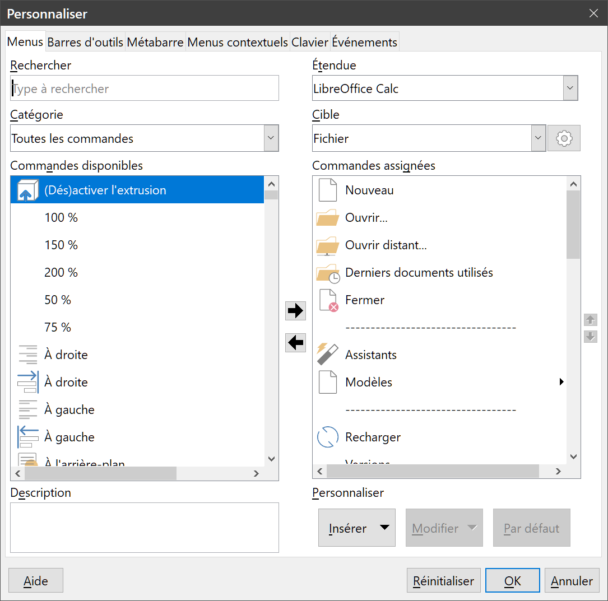
Figure 1 : La page Menus de la boîte de dialogue Personnaliser.
- Pour supprimer une entrée dans la liste Commandes assignées, sélectionnez-la et cliquez sur la flèche vers la gauche qui se trouve entre les listes.
- Pour ajouter une ligne de séparation ou un sous-menu après l’entrée mise en valeur, cliquez sur le bouton Insérer et choisissez Insérer un séparateur ou Insérer un sous-menu.
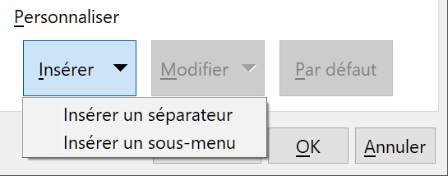
Figure 2 : Le menu déroulant Insérer
- Pour renommer une entrée du menu, sélectionnez-la dans la liste Commandes assignées, cliquez sur Modifier et choisissez Renommer dans le menu déroulant.
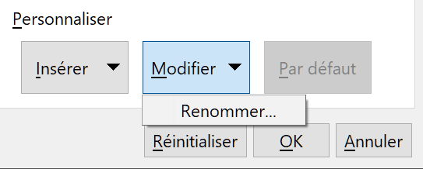
Figure 3 : Le menu déroulant Modifier
- Quand vous avez terminé vos modifications, cliquez sur OK pour les enregistrer et fermer la boîte de dialogue.

Créer un nouveau menu
Dans l’onglet Menus de la boîte de dialogue Personnaliser, cliquez sur le bouton  à droite de la liste Cible et sélectionnez Ajouter dans le menu déroulant (Figure 4) pour ouvrir la boîte de dialogue Nouveau menu (Figure 5). Ce bouton n’existe pas pour les menus contextuels.
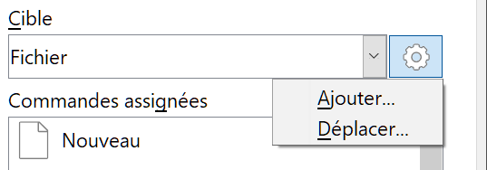
Figure 4 : Emplacement de la commande pour créer un nouveau menu
- Saisissez un nom pour le nouveau menu dans le champ Nom du menu.
- Placez-le à la position que vous souhaitez en utilisant les flèches situées à droite de la boîte de dialogue.
- Cliquez sur le bouton OK pour enregistrer.
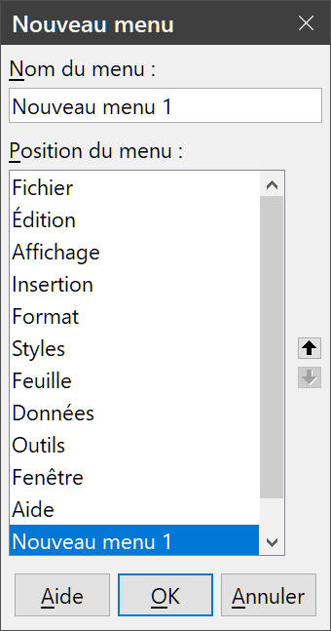
Figure 5 : Ajouter un nouveau menu.
Le nouveau menu apparaît maintenant dans la liste déroulante des menus de la boîte de dialogue Personnaliser. Il apparaîtra dans la barre des menus dès que vous aurez enregistré vos personnalisations.
Après avoir créé un nouveau menu, vous devez lui ajouter des commandes. Pour connaître la procédure, référez-vous à la section « Modifier un menu existant » page 1.

Créer une lettre accélératrice
Il est possible de sélectionner une lettre dans le nom d’un menu personnalisé qui servira de raccourci clavier. (Elle sera soulignée dans son intitulé). Quand on appuie sur Alt+cette lettre, le menu s’ouvre ou la commande est exécutée. Les sous-menus existants peuvent aussi être modifiés pour changer la lettre utilisée pour sélectionner une entrée grâce au clavier quand le menu est ouvert.
Pour créer une lettre accélératrice :
- Sélectionnez une entrée de menu dans la liste Commandes assignées de la boîte de dialogue Personnalisation.
- Cliquez sur le bouton Modifier et sélectionnez Renommer dans le menu déroulant.
- Ajoutez un tilde (~) devant la lettre à utiliser comme raccourci clavier.
- Cliquez sur OK pour enregistrer la modification.
Si, par exemple, vous placez un tilde devant le A d’une entrée intitulée Art, cette lettre sera soulignée dans le menu. Appuyer sur Alt+A ouvrira le sous-menu Art ou exécutera la commande Art selon le cas.
- Attention
Soyez prudent quand vous affectez une lettre accélératrice : n’utilisez pas une lettre déjà assignée à un sous-menu ou une commande du même menu. Vous pouvez utiliser la même lettre dans des menus différents mais pas dans le même menu.

Personnaliser les barres d’outils
Il existe plusieurs façons pour personnaliser les barres d’outils ; parmi celles-ci, vous pouvez choisir les icônes visibles et verrouiller une barre ancrée (comme décrit au chapitre 1, Présentation de LibreOffice), ajouter ou supprimer des icônes (commandes) parmi celles qui sont disponibles pour la barre. Vous pouvez aussi créer de nouvelles barres d’outils. Cette partie décrit la manière de créer de nouvelles barres d’outils et d’ajouter ou de supprimer des icônes à celles qui existent.
Pour ouvrir l’onglet Barres d’outils de la boîte de dialogue permettant de les personnaliser (Figure 6), effectuez une des actions suivantes :
- Faites un clic droit sur la barre d’outils et choisissez Personnaliser la barre d’outils.
- Sélectionnez Affichage > Barres d’outils > Personnaliser dans la barre de menu.
- Sélectionnez Outils > Personnaliser dans la barre de menu et sélectionnez l’onglet Barres d’outils dans la boîte de dialogue Personnaliser.
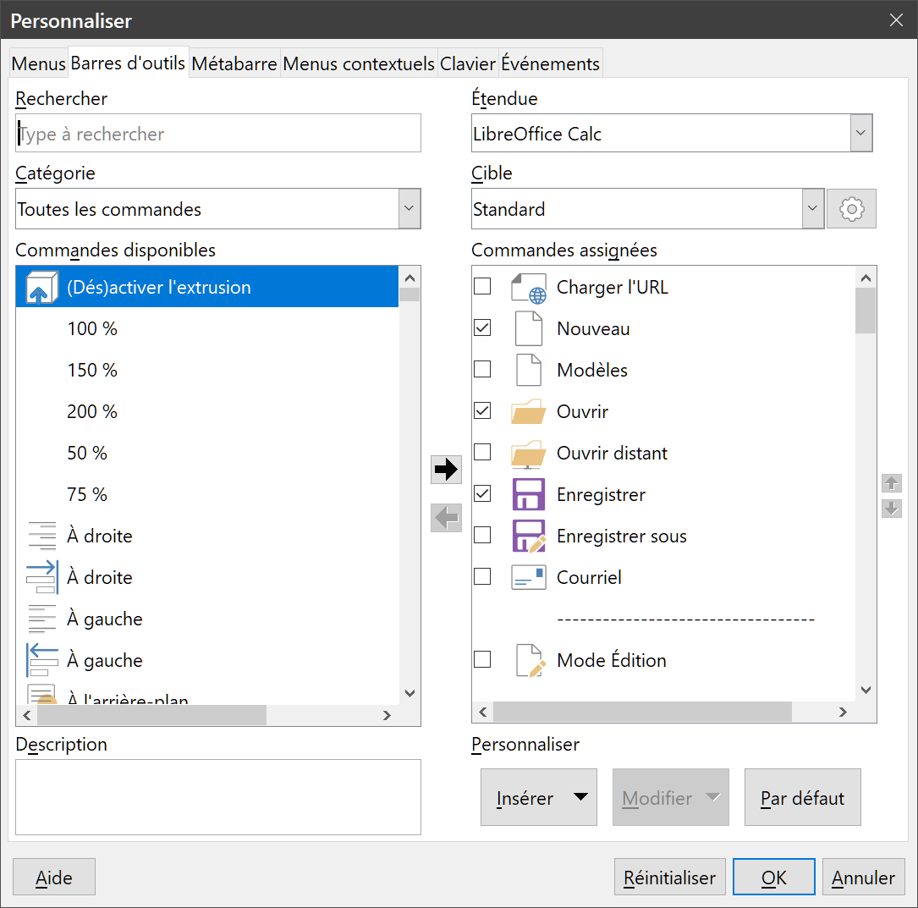
Figure 6 : L’onglet Barres d’outils de la boîte de dialogue Personnaliser

Modifier des barres d’outils existantes
Les procédures pour créer ou modifier une barre d’outils sont semblables à celles décrites pour les menus. Dans cet exemple, nous allons personnaliser une barre d’outils du module Calc de LibreOffice.
Pour modifier une barre d’outils existante :
- Dans la liste déroulante Étendue en haut à droite de la boîte de dialogue Personnaliser, choisissez si vous voulez enregistrer la barre d’outils modifiée pour Calc ou pour un document sélectionné.
- Dans la liste déroulante Cible, située juste sous la précédente, sélectionnez la barre d’outils que vous voulez personnaliser. Les commandes qui font partie de la barre d’outils choisie apparaissent dans la liste Commandes assignées située juste en dessous.
- Pour ajouter une commande à la barre sélectionnée :
  - Vous pouvez sélectionner dans la liste Commandes assignées la commande sous laquelle la nouvelle sera placée.
  - Vous pouvez filtrer la liste des commandes en choisissant une catégorie dans la liste déroulante Catégorie située dans la partie gauche ou en saisissant tout ou partie de l’intitulé de la commande dans le champ Rechercher.
  - Sélectionnez la commande à ajouter dans la liste Commandes disponibles et cliquez sur la flèche vers la droite, située entre les listes.
- Si nécessaire, déplacez la nouvelle entrée vers le haut ou vers le bas grâce aux flèches situées à droite de la liste Commandes assignées.
- Pour supprimer une entrée dans la liste Commandes assignées, sélectionnez-la et cliquez sur la flèche vers la gauche qui se trouve entre les listes.
- Pour qu’une commande assignée à la barre d’outils soit affichée ou non, cochez ou non la case devant son icône dans la liste Commandes assignées.
- Pour ajouter une ligne de séparation après l’entrée mise en valeur, cliquez sur le bouton Insérer et choisissez Insérer un séparateur.
- Pour renommer un bouton de la barre d’outils, sélectionnez-la dans la liste Commandes assignées, cliquez sur Modifier et choisissez Renommer dans le menu déroulant.
- Quand vous avez terminé vos modifications, cliquez sur le bouton OK pour les enregistrer.

Créer une nouvelle barre d’outils
Pour créer une nouvelle barre d’outils :
- Ouvrez la boîte de dialogue Personnaliser, par exemple en cliquant sur Outils > Personnaliser dans la barre de menu, et choisissez l’onglet Barres d’outils.
- Cliquez sur le bouton à droite de la liste Cible et sélectionnez Ajouter dans le menu déroulant pour ouvrir la boîte de dialogue Nom (Figure 7).
- Saisissez un nom pour le nouveau menu dans le champ Nom de la barre d’outils, et l’endroit où la sauvegarder (par exemple LibreOffice Calc ou un document ouvert) dans la liste déroulante Enregistrer dans.
- Cliquez sur le bouton OK pour enregistrer.
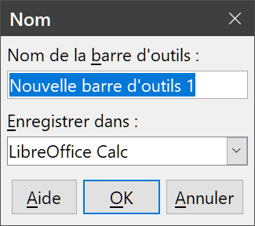
Figure 7 : Nommer une nouvelle barre d’outils
La nouvelle barre d’outils apparaît alors dans la liste des barres d’outils de la boîte de dialogue Personnaliser. Quand vous avez créé une nouvelle barre d’outils, vous devez y ajouter des commandes, comme décrit ci-dessus.

Choisir les icônes pour les commandes d’une barre d’outils
Les commandes de barre d’outils sont habituellement représentées par des icônes, mais toutes les commandes n’ont pas d’icône associée. Dans ce cas, vous pouvez en choisir une.
Pour définir une icône pour une commande, sélectionnez la commande dans la liste Commandes assignées de la boîte de dialogue Personnaliser, cliquez sur le bouton Modifier et sélectionnez Modifier l’icône Dans la boîte de dialogue Modifier l’icône, (Figure 8) faites défiler les icônes disponibles, sélectionnez-en une et cliquez sur le bouton OK pour l’affecter à la commande.
Pour utiliser une icône personnalisée, créez-la à l’aide d’un programme graphique et importez-la ensuite dans LibreOffice en cliquant sur le bouton Importer dans la boîte de dialogue Modifier l’icône. Les icônes personnalisées doivent avoir une taille de 16 x 16, 26 x 26 ou 32 x 32 pixels selon la taille sélectionnée dans la page Affichage de la boîte de dialogue Options (Outils > Options) ; elles doivent avoir été enregistrées au format PNG et comporter 256 couleurs au maximum.
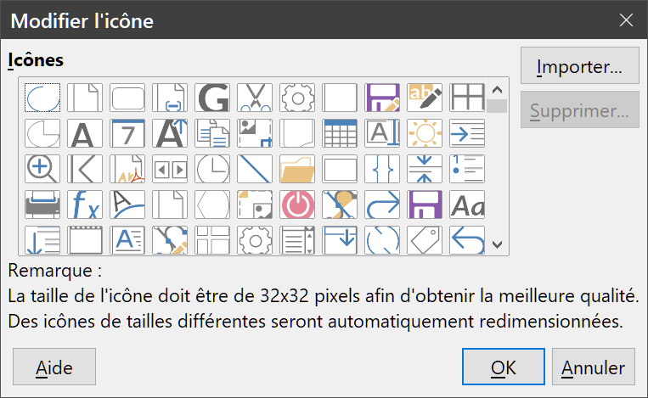
Figure 8 : La boîte de dialogue Modifier l’icône

Affecter des touches de raccourci
En plus d’utiliser les touches de raccourci prédéfinies (décrite dans l’Annexe A), vous pouvez définir les vôtres. Vous pouvez affecter des raccourcis aux fonctions standards de LibreOffice ou à vos macros personnelles et les enregistrer pour les utiliser dans la totalité de la suite LibreOffice.
- Attention
Faites attention en réaffectant les touches de raccourci de votre système d’exploitation ou de LibreOffice. De nombreuses affectations de touches sont des raccourcis universellement employés, comme F1 pour l’Aide, et on attend toujours d’eux un résultat précis. Bien que vous puissiez rétablir les affectations de touches de raccourci à leurs valeurs par défaut dans LibreOffice, modifier certains raccourcis courants peut produire de la confusion, surtout si vous partagez votre ordinateur avec d’autres personnes.
Pour adapter les touches de raccourci à vos besoins, utilisez la boîte de dialogue Personnaliser comme décrit ci-dessous.
- Sélectionnez Outils > Personnaliser dans la barre de menu. La boîte de dialogue Personnaliser s’ouvre. Sélectionnez l’onglet Clavier (Figure 9).
- Pour afficher les touches de raccourci disponibles dans tous les modules de LibreOffice, cochez le bouton LibreOffice en haut à droite.
- Choisissez ensuite la fonction désirée dans les listes Catégorie et Fonction.
- Sélectionnez la touche de raccourci voulue dans la liste Raccourcis clavier et cliquez sur le bouton Modifier, en haut à droite de la boîte de dialogue. La sélection apparaît maintenant dans la liste Touches tout à droite de la boîte de dialogue.
- Cliquez sur le bouton OK pour valider la modification. La touche de raccourci choisie exécutera désormais la fonction définie à l’étape 3 chaque fois qu’elle sera appuyée.
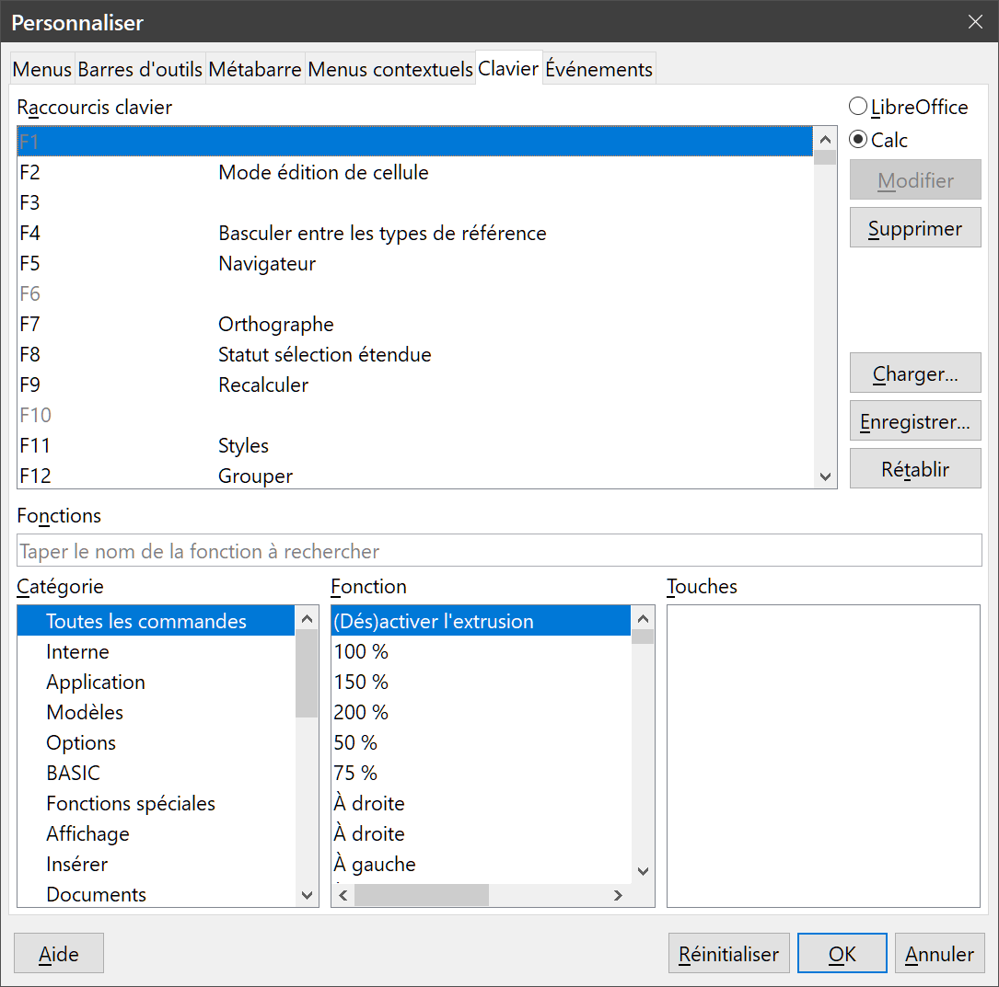
Figure 9 : Définir un raccourci au clavier pour appliquer un style
- Remarque
Toutes les touches de raccourci de la fonction sélectionnée sont indiquées dans la liste de sélection Touches. Si la liste Raccourcis clavier n’indique aucune fonction pour la combinaison de touches, cela signifie que celle-ci n’est pas utilisée. Si ce n’est pas le cas et que vous voulez lui affecter une nouvelle fonction, vous devez d’abord supprimer l’ancienne.
Les combinaisons de touches grisées dans cette liste, comme F1, F6 ou F10 pour Calc dans l’installation par défaut sous Windows 10, ne peuvent pas être affectées à d’autres fonctions.

Enregistrer les modifications dans un fichier
Les modifications dans les affectations de raccourcis clavier peuvent être enregistrées dans un fichier de configuration du clavier pour être utilisées plus tard, ce qui vous permet donc de créer et d’utiliser des configurations différentes selon les besoins. Pour enregistrer les raccourcis clavier dans un fichier :
- Après avoir affecté vos raccourcis clavier, cliquez sur le bouton Enregistrer à droite de la boîte de dialogue Personnaliser (Figure 9).
- Dans la boîte de dialogue Enregistrer la configuration du clavier, saisissez le nom du fichier de configuration du clavier sur la ligne Nom du fichier ou sélectionnez un fichier existant dans la liste. Si nécessaire, vous pouvez naviguer pour trouver un fichier à un autre emplacement (l’extension du fichier est .cfg comme configuration).
- Cliquez sur Enregistrer. Une boîte de dialogue de confirmation s’ouvre si vous êtes sur le point d’écraser un fichier existant, sinon il n’y a pas de retour et le fichier est enregistré.

Charger une configuration de clavier enregistrée
Pour charger un fichier de configuration de clavier enregistré et remplacez votre configuration actuelle, cliquez sur le bouton Charger à droite de la boîte de dialogue Personnaliser et sélectionnez le fichier de configuration dans la boîte de dialogue Charger la configuration du clavier.

Réinitialiser les touches de raccourcis clavier
Pour redonner à tous les raccourcis clavier leurs valeurs par défaut, cliquez sur le bouton Réinitialiser en bas à droite de la boîte de dialogue Personnaliser. Faites attention en utilisant cette fonctionnalité car aucune boîte de dialogue ne sera affichée.

Affecter des macros aux événements
Quand il se passe quelque chose dans LibreOffice, on dit qu’un événement s’est produit. Par exemple, un document a été ouvert, une touche a été appuyée ou la souris déplacée. Vous pouvez associer une macro à un événement de façon que cette macro soit exécutée quand l’événement se produit. Une utilisation courante consiste à affecter à l’événement « Ouvrir le document » une macro qui réalise certaines tâches d’initialisation pour le document.
Pour associer une macro à un événement, utilisez l’onglet Événements de la boîte de dialogue Personnaliser. Pour plus d’information, reportez-vous au chapitre 13, Débuter avec les macros.

Ajouter des fonctionnalités avec des extensions
Une extension est un programme qui peut être installé dans LibreOffice pour lui ajouter de nouvelles fonctionnalités et en augmenter la productivité. Des ensembles de modèles, des dictionnaires orthographiques, des galeries de clip-arts, des macros, des bibliothèques de boîtes de dialogue peuvent être empaquetés comme extensions de LibreOffice.
Plusieurs extensions sont livrées avec LibreOffice et installées avec le programme. Celles-ci ne peuvent être supprimées qu’en changeant les options d’installation. D’autres peuvent être téléchargées depuis divers sites web. Le dépôt officiel des extensions est situé à https://extensions.libreoffice.org/. Ces extensions sont gratuites.
Certaines extensions provenant d’autres sources sont gratuites, d’autres sont disponibles contre paiement. Lisez les descriptions pour savoir quelles licences et quels prix s’appliquent à celles qui vous intéressent.
Vous pouvez télécharger les extensions dans le dossier que vous voulez (habituellement, le dossier Téléchargements).

Installer des extensions
Pour installer directement provenant du dépôt officiel :
- Dans LibreOffice, cliquez sur Outils > Gestionnaire des extensions dans la barre de menu. L’option qui permet de voir les extensions incorporées à LibreOffice peut être décochée pour voir plus facilement celles qui ont été ajoutées par un utilisateur.
- Dans la boîte de dialogue Gestionnaire des extensions (Figure 10), cliquez sur Obtenir des extensions supplémentaires en ligne.
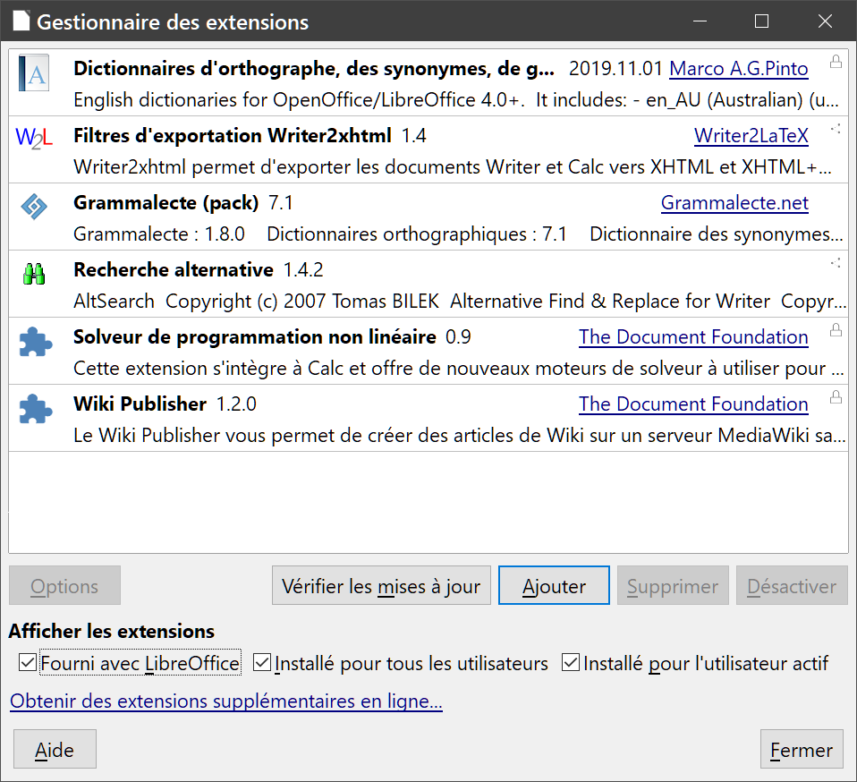
Figure 10 : Utiliser le gestionnaire des extensions
- Une fenêtre de navigation s’ouvre pour vous permettre de localiser l’extension que vous désirez installer et de la télécharger.
- Quand c’est fait, revenez au Gestionnaire des extensions et cliquez sur le bouton Ajouter. Retrouvez l’extension que vous avez téléchargée et cliquez sur Ouvrir.L’extension commence à s’installer. Il peut vous être demandé d’accepter un accord de licence.
- Quand l’installation est terminée, l’extension apparaît dans la boîte de dialogue du Gestionnaire des extensions.
Pour installer une extension provenant d’une autre source, téléchargez-la et poursuivez à l’étape 4 de la procédure précédente.
- Conseil
Pour obtenir les extensions listées dans le dépôt, vous pouvez ouvrir le Gestionnaire des extensions et cliquer sur le lien Obtenir des extensions supplémentaires en ligne. Vous n’avez pas besoin de les télécharger à part.

Mettre à jour les extensions
Le bouton Vérifier les mises à jour, sous la fenêtre principale du Gestionnaire des extensions, vous permet de rechercher des versions plus récentes des extensions installée.

Supprimer et désactiver les extensions
Pour supprimer (désinstaller) une extension que vous avez installée, sélectionnez-la dans la liste du Gestionnaire des extensions et cliquez sur le bouton Supprimer.
Pour désactiver une extension sans la désinstaller, sélectionnez-la dans la liste du Gestionnaire des extensions et cliquez sur le bouton Désactiver dont le libellé devient alors Activer.

Ajouter des couleurs personnalisées
LibreOffice, avant la version 5.3, offrait une page Couleurs dans la boîte de dialogue Options (Outils > Options), qui vous permettait d’ajouter des couleurs personnalisées à une palette de couleurs. Cette page a été supprimée.
La méthode pour définir une couleur personnalisée est la suivante :
- Dans Writer, faites un clic droit dans le texte et choisissez Paragraphe > Paragraphe dans le menu contextuel puis ouvrez l’onglet Arrière-plan dans la boîte de dialogue Paragraphe.
Dans Calc, faites un clic droit dans une cellule et choisissez Formater des cellules dans le menu contextuel puis ouvrez l’onglet Arrière-plan dans la boîte de dialogue Formater les cellules.
Dans Draw ou Impress, faites un clic sur un objet de dessin et choisissez Remplissage dans le menu contextuel puis ouvrez l’onglet Remplissage dans la boîte de dialogue.
- Sélectionnez le choix Couleur (Figure 11). Dans la liste déroulante Palette de la section Couleurs, choisissez la palette à laquelle vous souhaitez ajouter la couleur.
- Dans la section Nouveau, définissez les valeurs de rouge, de vert et de bleu de la nouvelle couleur grâce aux boîtes de saisie et aux compteurs R, V et B ou saisissez son code hexadécimal dans la boîte de saisie Hexa. Vous pouvez aussi cliquer sur le bouton Choisir une couleur pour ouvrir la boîte de dialogue de même nom (Figure 12) qui vous offrira d’autres méthodes pour la définir.
- Cliquez sur le bouton Ajouter dans le coin inférieur gauche, saisissez le nom de la nouvelle couleur dans la boîte de dialogue qui s’ouvre alors, puis cliquez sur OK pour l’enregistrer.
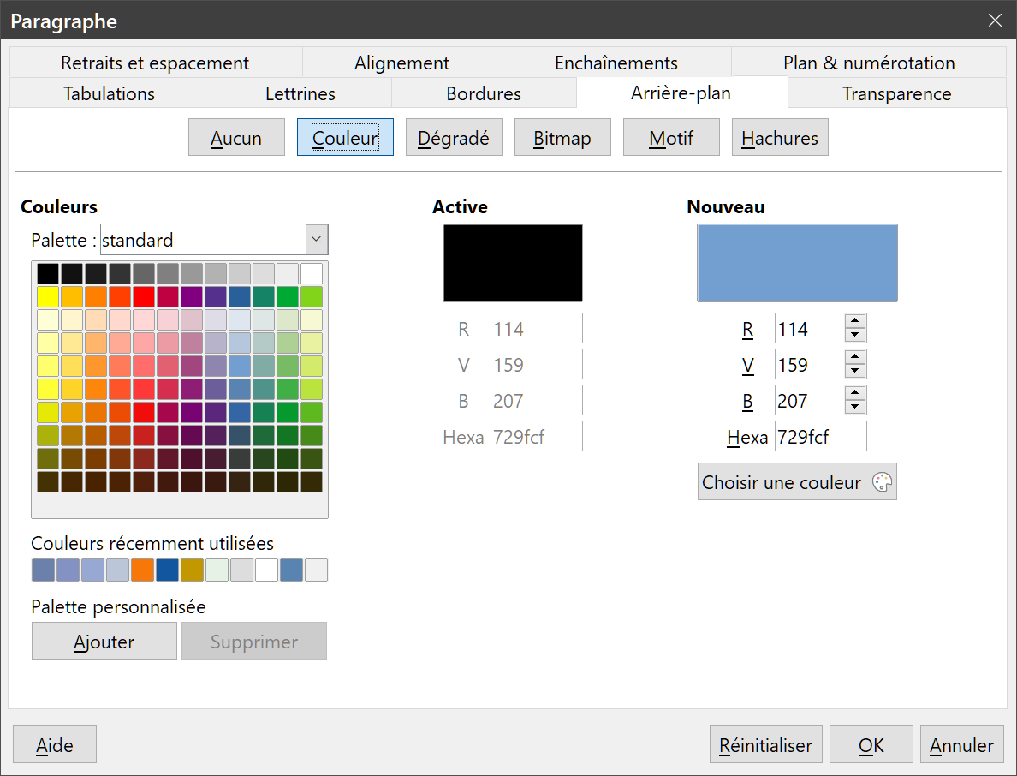
Figure 11 : Définition d’une nouvelle couleur.
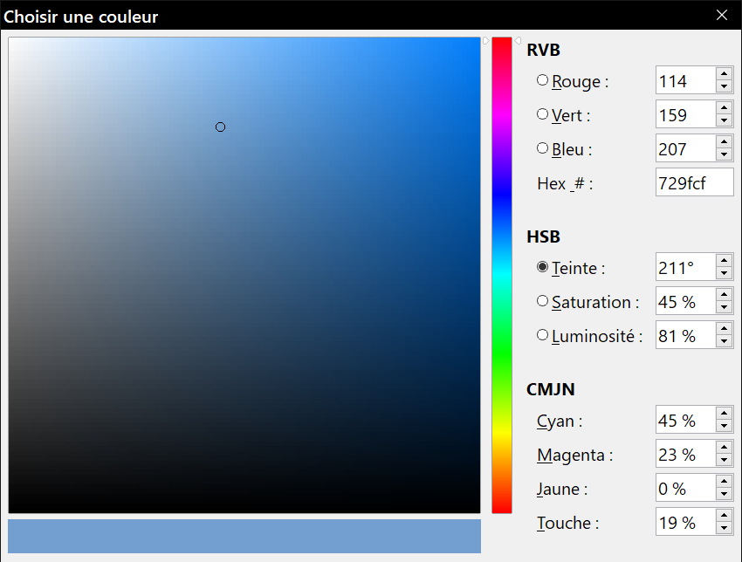
Figure 12 : Quatre moyens pour définir une couleur.

Ajouter des polices de caractères
LibreOffice peut utiliser les formats de polices PostScript (*.pbf), TrueType (*.ttf) et OpenType (*.otf). Il en existe d’autres qui peuvent être utilisées par votre système d’exploitation, mais ils peuvent être limités en choix et en qualité.
Si vous disposez des privilèges d’administrateur, vous pouvez installer des polices supplémentaires grâce à votre système d’exploitation ; elles seront utilisables dans LibreOffice et apparaîtront dans les listes de polices qu’il propose.

Trouver des polices à licence libre
En plus des polices déposées provenant de sources telles qu’Adobe, des centaines de polices libres et gratuites sont disponibles. Vous pouvez utiliser, partager et modifier à votre guise les polices dont la licence est libre. La plupart sont gratuites. Beaucoup sont des clones, ou des variantes proches, des polices classiques, mais certaines sont originales.
De nombreuses distributions de Linux offrent quelques polices à licence libre dans leurs dépôts. Parmi les autres endroits où vous pouvez en trouver, il y a The League of Moveable Type (https://www.theleagueofmoveabletype.com/), Open Font Library (http://openfontlibrary.org/).

